  В апреле месяце 2025 года в детском саду «Аленушка» были проведены различные мероприятия, посвящённые ежегодному Всероссийскому «Дню Эколят».

   Основными целями «Дня Эколят» являются: формирование у детей богатого внутреннего мира и системы ценностных отношений к природе, её животному и растительному миру; развитие внутренней потребности любви к природе и как следствие бережному отношению к ней, воспитание культуры природолюбия, а также развитие потребности принимать участие в экологической деятельности.

      В период проведения экологических мероприятий ребята приняли участие  в высадке цветов, семян овощей, наблюдали и сравнивали то, как просыпаются весной цветы, деревья. Воспитателем старшей группы были выпущены экологические памятки  для взрослых и детей о правилах поведения в природе.

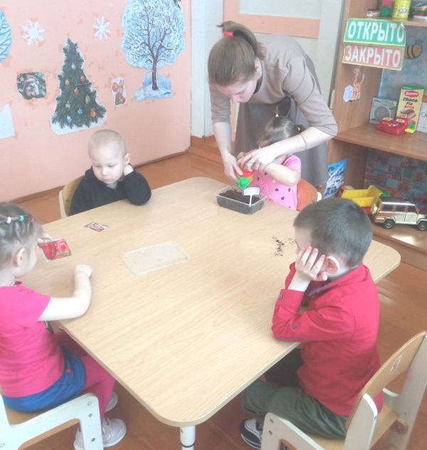 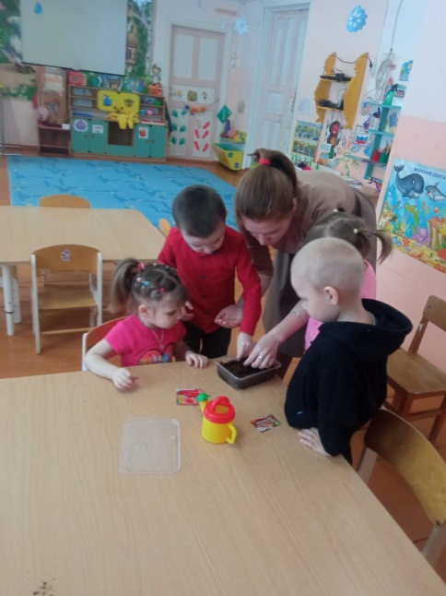

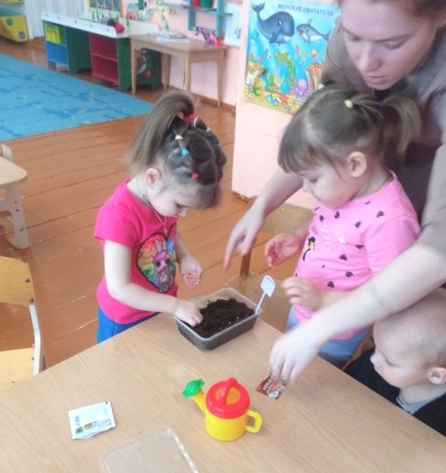

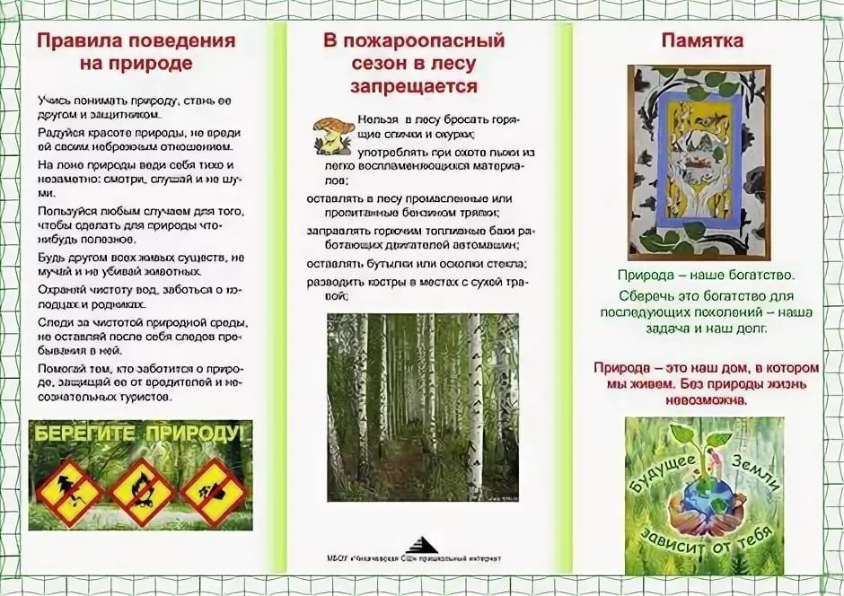

     Итогом  проведённых мероприятий стало экологическое развлечение: «Эколята – молодые защитники природы». В ходе, которого, дошколята разгадывали загадки от лесной феи, убирали мусор с лесной полянки, оставленный какими-то туристами, ещё раз вспомнили правила поведения в природе, поиграли в игры: «Земля, вода, огонь, воздух», «Построй муравейник». Во всех заданиях рядом с ребятами была помощница Весна.

      А самое главное было то, что ребята произнесли клятву настоящих Эколят, о том, что они будут всегда любить и бережно относится к природе, во всех её проявлениях.

В гости к ребятам приходили веселые ребята Эколята- защитники природы.

В конце мероприятия дети сделали общий хоровод под название «Земля наш общий дом».



